模具
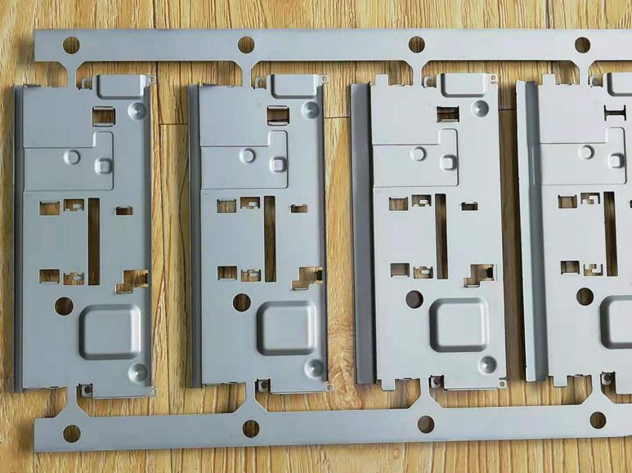
模具，工业生产上用以注塑、吹塑、挤出、压铸或锻压成型、冶炼、冲压等方法得到所需产品的各种模子和工具。 简而言之，模具是用来制作成型物品的工具，这种工具由各种零件构成，不同的模具由不同的零件构成。它主要通过所成型材料物理状态的改变来实现物品外形的加工。素有“工业之母”的称号。
在外力作用下使坯料成为有特定形状和尺寸的制件的工具。广泛用于冲裁、模锻、冷镦、挤压、粉末冶金件压制、压力铸造，以及工程塑料、橡胶、陶瓷等制品的压塑或注塑的成形加工中。模具具有特定的轮廓或内腔形状，应用具有刃口的轮廓形状可以使坯料按轮廓线形状发生分离（冲裁）。应用内腔形状可使坯料获得相应的立体形状。模具一般包括动模和定模（或凸模和凹模）两个部分，二者可分可合。分开时取出制件，合拢时使坯料注入模具型腔成形。模具是精密工具，形状复杂，承受坯料的胀力，对结构强度、刚度、表面硬度、表面粗糙度和加工精度都有较高要求，模具生产的发展水平是机械制造水平的重要标志之一。
